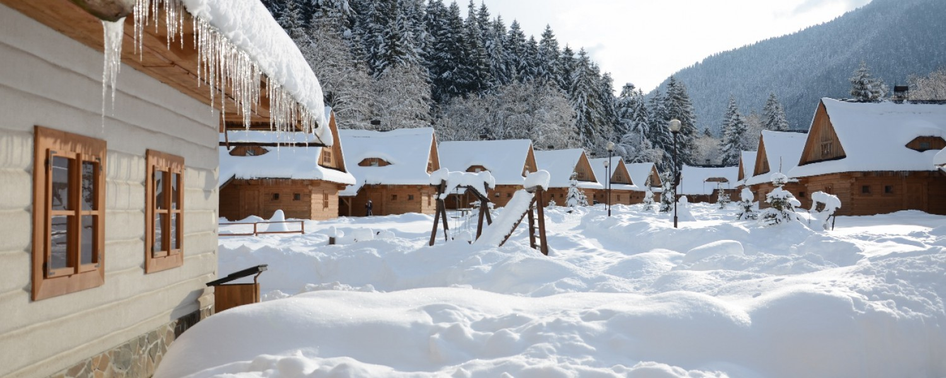

**1. Výročné stretnutie členov skupiny Profesionálna pedikúra spojené s workshopom a prednáškami**

Termín: 8. - 10. 5. 2015

Miesto: Liptovský Ján - hotel Liptovský dvor (www.liptovskydvor.sk)

Téma workshopu: Cievna nedostatočnosť klientov v pedikúre a pravidlá ich ošetrovania

Cena : **199,00 €** účastník pobytu + prednášky +workshop

**50,00 €** účastník len prednášok a workshopu

**159,00 €** sprievodná osoba (bez účasti na prednáškach a workshope)

**99,00 €** dieťa do 12 rokov

Platbu uhrádzať na č. u. : 26 15 07 16 72 / 11 00 **najneskôr do 31.3.2015**, do poznámky uveďte meno objednávateľa

V cene 3-dňového pobytu na osobu je zahrnuté:

*Ubytovanie na 2 noci v útulnej dreveničke pre 4 osoby + 2osoby na prístelke (v jednej dreveničke sú 2 samostantné spálne pre 2 osoby+1osoba na prístelke, 2x samostatné WC a kúpelňa, spoločenská miestnosť s krbom a kuchynkou, televízor, vonkajšia terasa,

*2x zážitkové raňajky

*2x obed podávaný formou 3 chodového menu pripravovaný pod vedenímšéfkuchára Miroslava Gemzického a jeho tímu. V kuchyni Liptovského dvora sa používajú kvalitné produkty podľa možností od slovenských dodávateľov, producentov a pestovateľov sľubujúc gastronomický zážitok...

*2x večera pričom 1x bude večera podávana v rámci nášho programu ako súťaž vo varení halušiek

*1x druhá večera - opekačka pod holým nebom s gitarou a dobrou náladou

*Parkovanie v areály Lipt. dvora zdarma

*Neobmedzený vstup do relaxcentra ( sauna, vírivka, bazén, kúpanie v drevenej kadi pod holým, nebom, tenis, squash...

*počas prednášok a workshopu je možné pre najmenšie deti zabezpečiť babysitting profesionálnou agentúrou

*k dispozícii je veľmi pekný detský kútik

**Program:**

**Piatok 8.5.2015**

10 ,00 príchod a ubytovanie účastníkov

14,00 welcome drink Schoeneck

14,00 - 15,30 prednáška - MUDr. - Anatómia ciev dolných končatín a komplikácie žilovej nedostatočnosti, kŕčové žily a operačné metódy ich odstraňovania - sklerotizácia, stripping, Triftt metóda, pedálny bypass)

15,30 - 16,00 – prestávka

16,00 - 17,30 - Ing. Milada Nádašiová - Pravidlá ošetrovania klientov s prejavmi žilovej nedostatočnosti v pedikúre (ako identifikovat žilovú nedostatočnosť klienta, zakázané úkony pri žilovej nedostatočnosti, ako ošetriť prípadné zranenie a jeho evidencia, pravidlá vedenia kariet klienta )

18,00 - 20,00 večera 3 chodové menu

21,00 - 01,00 zoznamovací večierok pre členov PP , voľná zábava s disco show

**9.5.2015 sobota**

7,00 - 8,00 – Povinný "vyprošťovák" - Borovička

8,00 - 9,30 - zážitkové raňajky

*Sprievod s deťmi:*

10,00 - 12,00 výlet do okolitej prírody + návšteva jaskyne - Jedinej celoročne prístupnej jaskyňe na Liptove otvorenej každý deň. Dokonalý zážitok zažijete pri objavovaní čarovného podzemia so sprievodcami - jaskyniarmi. Budete kráčať popri stenách, ktoré voda a matka príroda vymodelovala do neopísateľných tvarov. Čelovú lampu dostane každý návštevník pred vstupom, špeciálny odev ani obuv do nepotrebujete. Ideálny cieľ pre celú rodinu. , možnosť wellnes vyžitia, squash a tenis ; 12,00 - 17,00 túra )

*Malé deti* 10,00 - 15,00 baby siting - zážitky

*Účastníci prednášok:*

10,00 - 11,45 - dipl. fyz. Radovan Vrabec - Cievna gymnastika - cvičenie v praxi

(prineste si cvičebný úbor a karimatku)

12,00 - 14,00 - Obed

14,00 - 15,00 - Mária Ivanková - IMKOR vychytávky lepenia špon- workshop

15,00 - 15,30 - Anita Nopp - kontraindikácie depilácií klientov s cievnymi nedostatočnosťami

15,30 - 16,00 - prestávka

16,00 - 17,00 - odpovede na vybrané otázky (otázky budú žrebované, zvyšné nezodpovedané otázky budú postupne uverejnené na fóre PP)

18,00 - 20,00 súťaž vo varení halušiek ( 1. cena IMKOR štartovací set v hodnote 229€, 2. cena LAUFWUNDER balíček 200€, 3. Cena prekvapenie)

21,00 - 01,00 - Opekačka a táborák, hudba pri ohni s gitarou a dobrou náladou

**10.5.2015 nedeľa**

7,00 - 8,00 ranná rozcvička - nepovinná

8,00 - 9,30 zážitkové raňajky

10,00 - 12,00 orientačný beh (po stopách pedikúry)

12,00 - obed a vyhlásenie víťazov orientačného behu

14,00 - 15,00 Krájanie narodeninovej torty , posedenie pri kávičke pod holým nebom na terase podčiarknuté zurčiacim potokom Štiavnica a spevom vtákov, zatiaľ čo sa Vaše deti budú hrať na ihrisku pod Vaším dohľadom.

15,00 - záver celej akcie

__________________________________________________________________________________

PRIHLÁŠKA ÚČASTNÍKA

Vyplnenú prihlášku zasielajte na adresu: nadasiova.milada@gmail.com alebo info@imkor.sk

Prihláška účastníka pobytu + workshop (poplatok 199€ za jedného)

Meno a priezvisko: ____________________________________________________

Názov a adresa spoločnosti:

IČO: DIČ:

Tel. č.: e - mail:

Prihláška účastníka pobytu, resp. sprievodná osoba bez workshopu a prednášok (poplatok za jedného 159€)

Meno a priezvisko:___________________________________________________________

Meno a priezvisko:___________________________________________________________

Meno a priezvisko:___________________________________________________________

Prihláška účastníka len workshopu a prednášok ( poplatok za jednu osobu 50€)

Meno a priezvisko: _________________________________________________________

Prihláška dieťaťa do 12 rokov (poplatok za jedno dieťa do 12 rokov 99€)

Meno a priezvisko: __________________________________________________________